Конспект занятия по ознакомлению с предметным и социальным окружением
«Планета-наш дом»
Цель: формирование понятия, что Земля – как общий дом для всех живых существ, живущих рядом с человеком; вызывание у детей стремления беречь свой общий дом, как условие сохранения жизни человечества и всех природных обитателей; воспитание у детей гуманного отношение к природе, желание сберечь и сохранить красоту природы.
Оборудование: горошина, мультимедийное оборудование, глобус, карточки «плохие и хорошие поступки», газета, клей, салфетки, салфетки влажные.
Ход беседы: внимательно посмотри и скажи, на что похожа горошина?

- А на нашу планету похожа? (именно такой маленькой она видна из космоса).

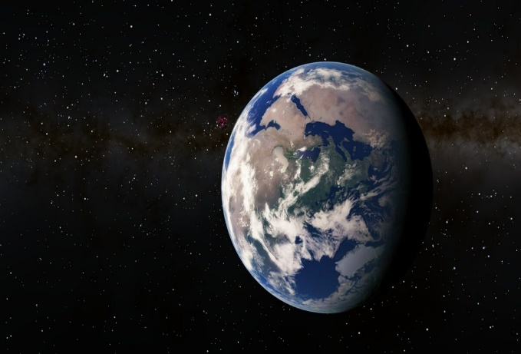
- А как называется наша планета? (Земля)
Вертится, крутится шар голубой,
Это земля, где живем мы с тобой.
Синие реки, моря, океаны,
Горы, равнины, густые туманы
Ну, а зеленый луга и поля
Пестрая наша планета земля!
Выглядит хрупкой, маленькой крошкой,
И у нас поместилась в ладошке.
Сегодня будем говорить о планете Земля.
- Какая, она планета Земля? (красивая, большая, зеленая, уютная, заботливая, добрая и т. д).
Я предлагаю вам полюбоваться красивыми видами нашей планеты.
Просмотр картинок «Красивые места нашей планеты»
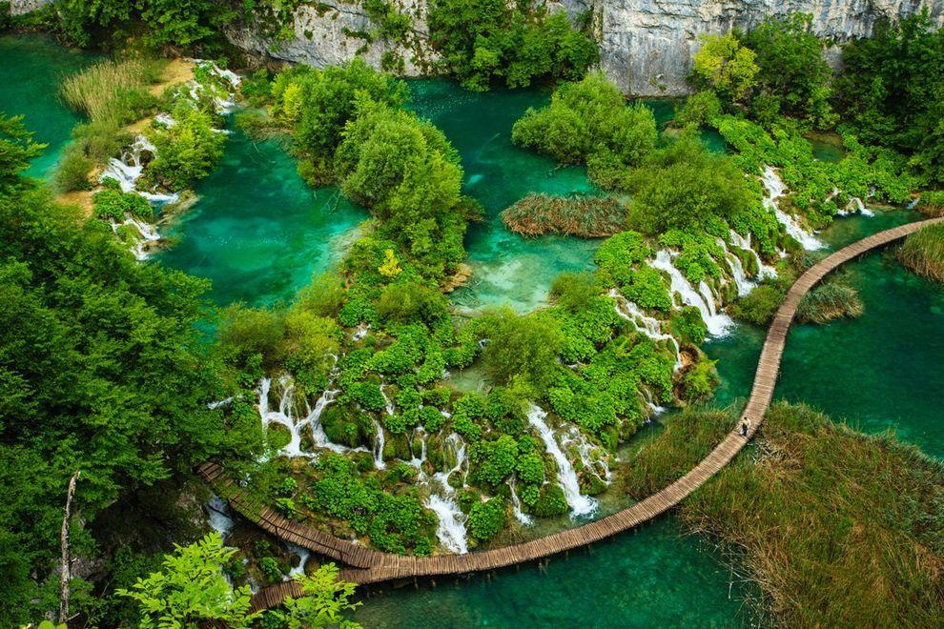
«Вот на земле огромный дом
Под крышей голубой.
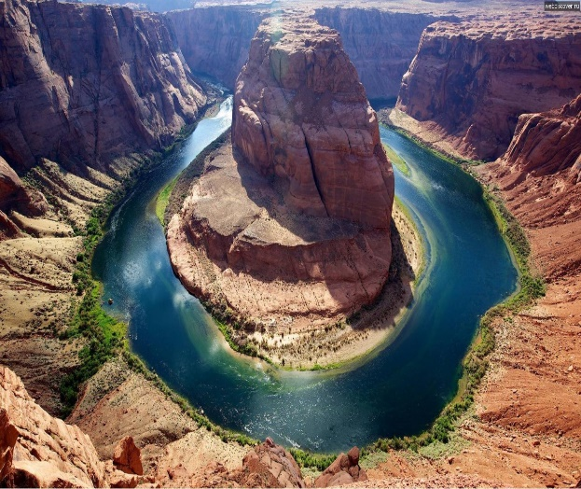
Живут в нём солнце, дождь и гром,
Лес и морской прибой,
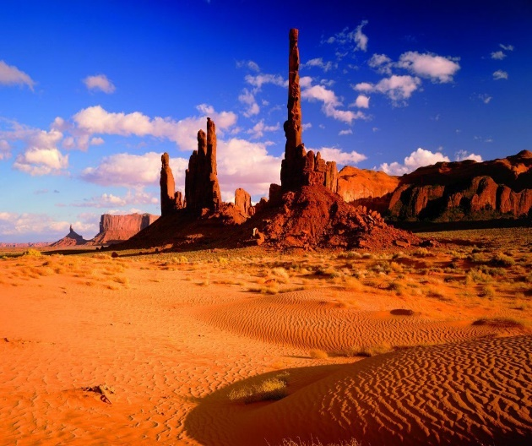
Живут в нём птицы и цветы,
Весёлый звон ручья.
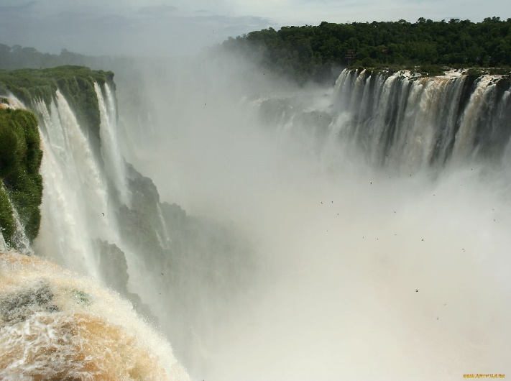
Живёшь в том доме светлом ты
И все твои друзья.
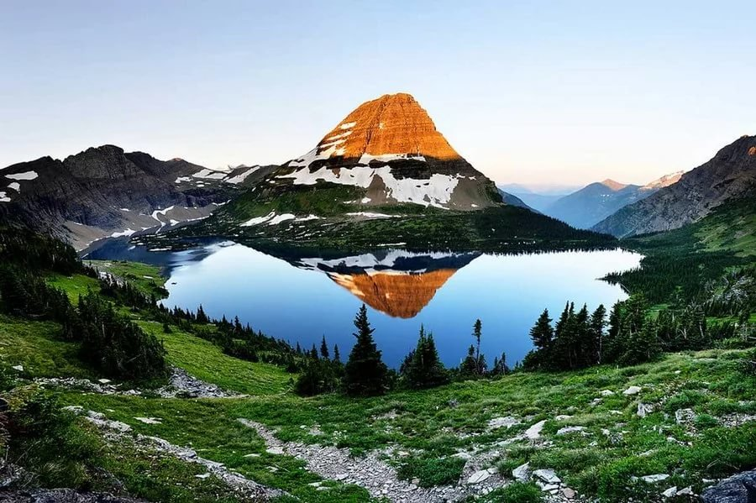
Куда б дороги ни вели,
Всегда ты будешь в нём.
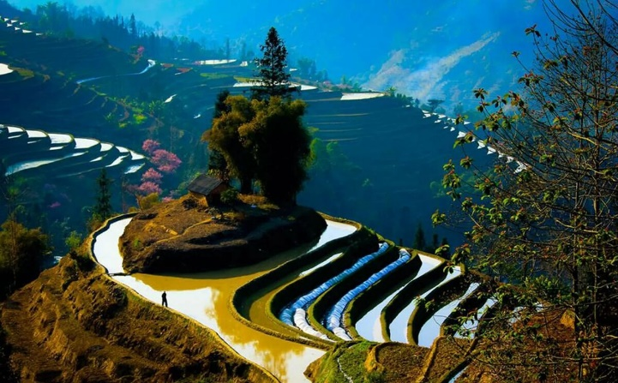
Природою Родной Земли
Зовётся этот дом»
Следующий слайд бьющееся сердце.
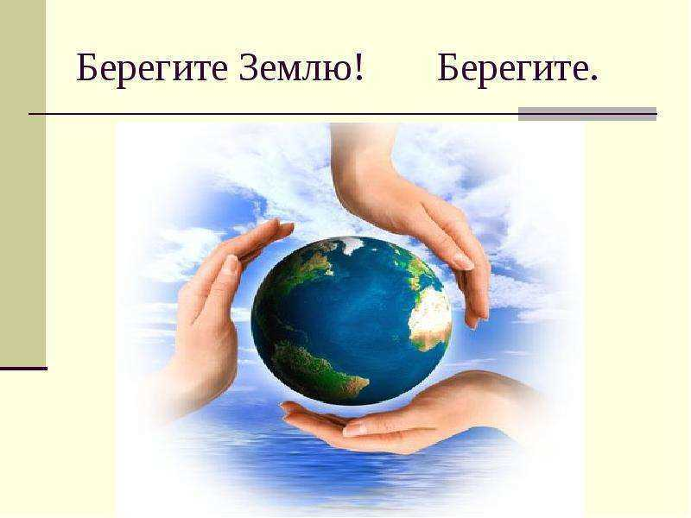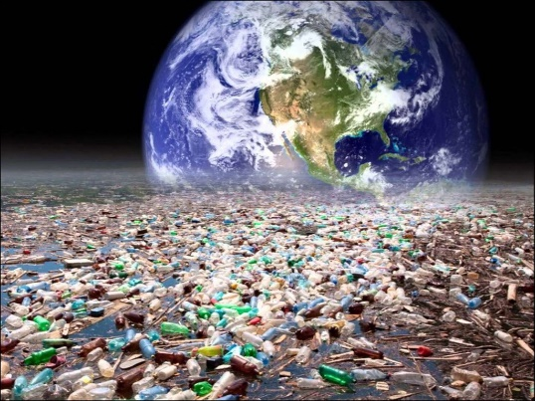
Наша планета земля в опасности, что случилось?
Как ты думаешь, о какой опасности говорила Земля?
Я предлагаю, посмотреть, как загрязняют нашу планету.
Просмотр картинок «Загрязнение земли»

От чего загрязняется воздух?
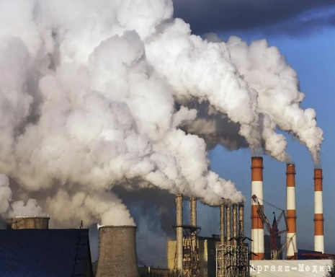
Куда сливаются отходы заводов?

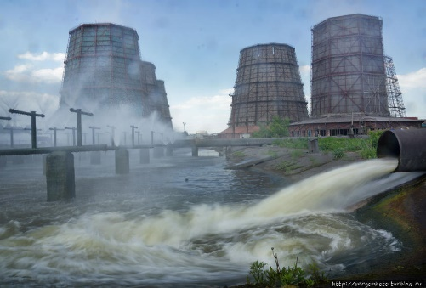

Почему горят леса?
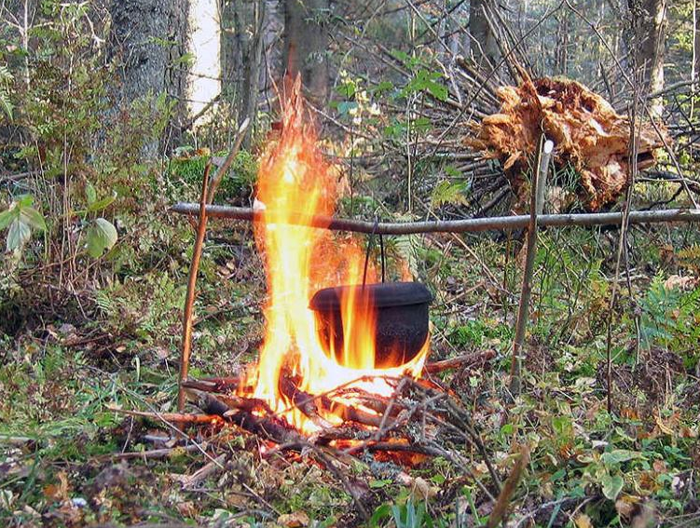
Откуда в лесу мусор?
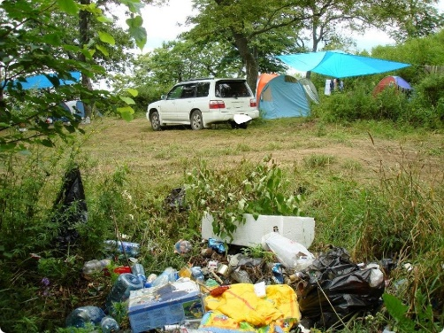
Правильно говоришь, это получилось потому, что люди построили много заводов, фабрик, атомных станций. От этих предприятий загрязняется воздух. Его загрязняет дым, который выходит из труб в небо, газы от машин. Отходы заводов сливаются в реки, моря и загрязняют их. Люди выбрасывают мусор. Так загрязняется наша Земля. От этого загрязнения гибнут животные, растения, болеют люди. Гибнет природа.
Я приглашаю немного отдохнуть и поиграть в игру «Если я приду в лесок»
Я буду говорить действия, а ты отвечать, Если я буду говорить о хороших поступках, говори да и хлопай в ладоши. Если о плохих, то говори, нет и грози пальчиком:
Если я приду в лесок и сорву ромашку? (нет)
Если съем я пирожок и выкину бумажку? (нет)
Если хлебушка кусок на пеньке оставлю? (да)
Если ветку подвяжу, колышек подставлю? (да)
Если разведу костер, а тушить не стану? (нет)
Если сильно насорю и убрать забуду? (нет)
Если мусор уберу, банку закопаю? (да)
Я люблю свою природу, я ей помогаю? (да)
Молодец!
Чтобы сохранить нашу планету чистой, красивой, цветущей, щедрой, нужно совсем немного, начать с себя. Не совершать плохих поступков, а делать добрые дела.
Перед тобой знаки обозначающие плохие поступки и знаки обозначающие добрые дела.
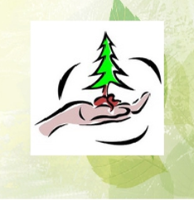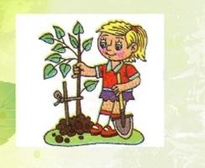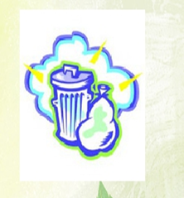

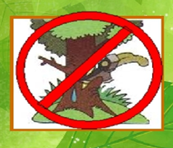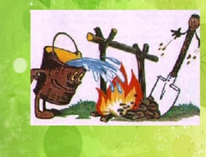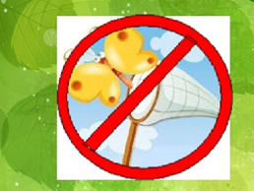

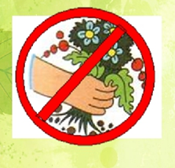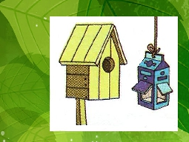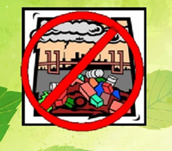
Как ты считаете, отличаются знаки отражающие плохие поступки от знаков изображающих добрые дела (у них контур красного цвета и линия перечеркивающая действия, а добрые дела в позитивном зеленом цвете)
Человек может принести как вред, так и пользу своими делами, поступками.
Расскажи, какие действия изображены на картинке? Какие нанесут вред, а какие пользу?
Я предлагаю сделать газету «Сохраним нашу планету». Мы наклеим эти знаки, чтобы другие дети и родители посмотрели и узнали, какие поступки совершать нельзя, а какие нужно.
Деятельность ребенка

